UNIVERZITET U TUZLI - FAKULTET ELEKTROTEHNIKE
Godina studija: I Predmet: OSNOVI ELEKTROTEHNIKE

Zadaci za pismeni ispit - INTEGRALNI – 18.06.2004.

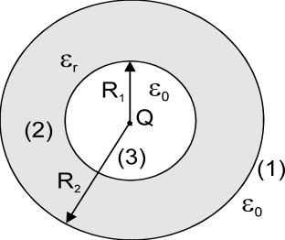  1.) Pozitivno tačkasto naelektrisanje na slici 1. nalazi se u centru sferne ljuske od dielektrika dielektrične konstante ε_{r} unutrašnjeg poluprečnika R₁ i vanjskog poluprečnika.R₂. Odrediti za svaku sredinu električno polje E, električni pomjeraj D, električnu polarizaciju P i potencijal V. | 2.) Metodom potencijala čvorova odrediti struje u svim granama kola sa slike 2. Poznato je: E₁=E₃=150[V], E₂=100[V], E₄=600[V], E₅=200[V], R₁=R₆=50[Ω], R₂=20[Ω], R₃=80[Ω], R₄=100[Ω], R₅=300[Ω], R₇=200[Ω], R₈=25[Ω].  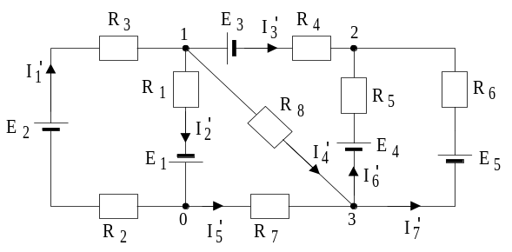
3.)Kroz provodnik prikazan na slici 3. protiče stalna jednosmjerna struja jačine I. Provodnik se nalazi u vazduhu.  Odrediti:  a)intenzitet vektora magentne indukcije u tački A,  b)jačinu struje koja treba da teče kroz "ispravljeni" provodnik da bi u tački A intenzitet vektora magnetne indukcije ostao isti.  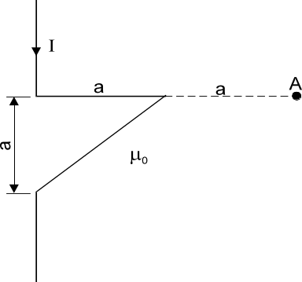 | 4.) Primjenom Tevenenove teoreme odrediti aktivnu i reaktivnu snagu grane sa impedansom Z₂ u električnom kolu prikazanom na slici 4.Poznato je: 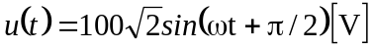,U₂=j20[V], R=X_{C}=10[Ω], 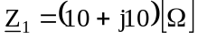, 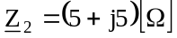 i X_{L}=5[Ω].  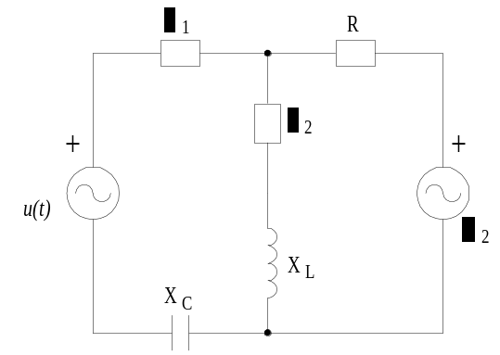
5.)Trofazni potrošač vezan u spoju trougao jednakih impedansi po fazama slika5., priključen je na mrežu trofaznog simetričnog faznog napona efektivne vrijednosti 220[V]. Odrediti pokazivanje idealnog voltmetra. | 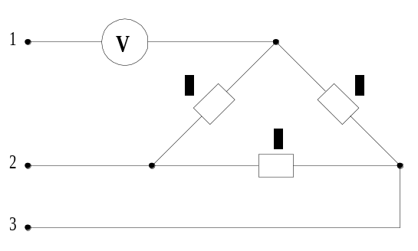

Predmetni nastavnik: dr.sci.Izudin Kapetanović, redovni profesor
Saradnici: Tatjana Konjić, docent
Majda Tešanović, asistent
Mensur Kasumović, asistent
Mario Pejdanović, asistent

